Проект для детей старшей группы№ 11 на тему « Маленьким детям - большие права »
Составила: Воспитатель МДОУ «Детский сад № 41» Лобковская Н. М. первая квалификационная категория.
«Ты – гражданин России.
У тебя, как и у любого человека есть гражданские обязанности и права.
Но знай, твои права особые. Это – «Права ребенка».
Они дают тебе преимущество перед взрослыми.
Они защищают тебя от несправедливости"
Сегодняшние дети – это будущее страны. Каким станет будущее детей и государства зависит от многих причин. Несомненно, одно: благополучие граждан России возможно только в правовом, цивилизованном государстве. Правовому воспитанию дошкольников стали уделять большое внимание, так как дошкольное детство- наиболее благоприятный период для становления личности ребенка. В дошкольном возрасте можно существенно активизировать познавательные интересы ребенка, способствовать воспитанию его уверенности в себе, доброжелательного отношения к людям. Для формирования у детей элементарных представлений о своих правах и свободах, важно не только давать знания, но и создавать условия для их практического применения.
В связи с актуальностью этой темы был разработан проект для детей старшей группы на тему: « Маленьким детям - большие права »
Цель: Создание условий для формирования правосознания у детей дошкольного возраста, содействие и объединение усилий детского сада и семьи по выполнению прав ребенка.
ПАСПОРТ ПРОЕКТА
ТИП ПРОЕКТА : Социально - личностный, практико-ориентированный
УЧАСТНИКИ ПРОЕКТА: воспитанники старшего дошкольного возраста, педагоги, родители.
ХАРАКТЕР УЧАСТИЯ: активная деятельность детей, сотрудничество с родителями
СРОКИ РЕАЛИЗАЦИИ : один месяц ( с 29.01.2018 по 26.02.2018.)
ВИД ПРОЕКТА: групповой, средней продолжительности
Итоговое мероприятие: Изготовление книги «имена нашей группы».

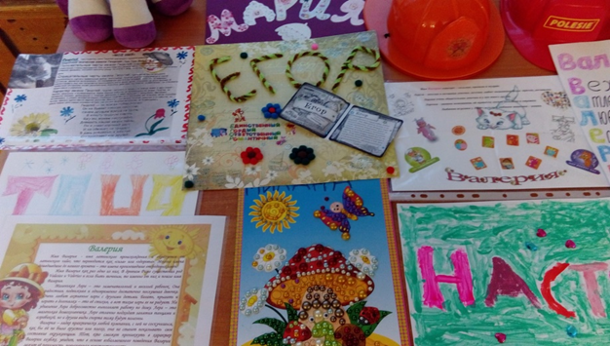

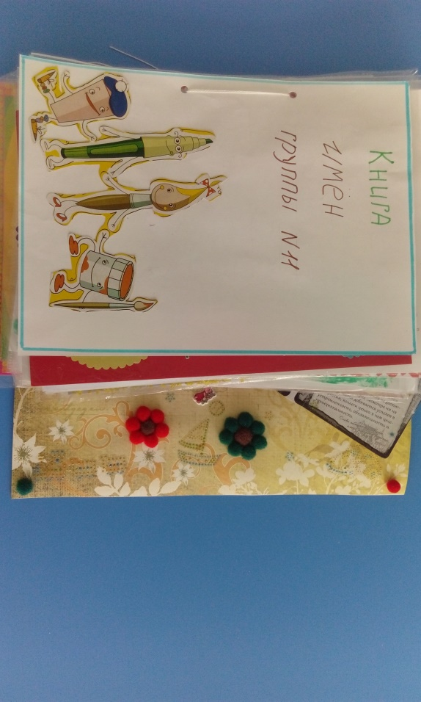
Подводя итоги проектной деятельности, сделали выводы: -у детей старшего дошкольного возраста качественно повысились представления о правовой культуре. -сумели обобщить и систематизировать знания детей, а также их родителей о правовом мировоззрении.
На протяжении данного проекта чётко прослеживается развитие нравственных представлений, познавательных способностей у детей и совершенствование способов взаимоотношения с членами семьи. В рамках проекта у детей закрепилось понятие о том, что у каждого человека есть не только права, но и обязанности.

